Rīgā, | 01.04.2020. | Nr. | 1-14/3125
Uz |  | Nr.

Visām ministrijām
Visām pašvaldībām
Latvijas Pašvaldību savienībai
Latvijas Lielo pilsētu asociācijai
Valsts vides dienestam
Vides pārraudzības valsts birojam
Dabas aizsardzības pārvaldei
Latvijas Dabas muzejam
"Nacionālajam botāniskajam dārzam"
Valsts reģionālās attīstības aģentūrai
Latvijas Vides, ģeoloģijas un meteoroloģijas centram
Vides investīciju fondam
VAS ''Elektroniskie sakari''

Par oficiālās elektroniskās adreses lietošanu ārkārtējā situācijā

Vides aizsardzības un reģionālās attīstības ministrija (turpmāk – VARAM) aicina valsts un pašvaldību iestādes turpināt atbalstīt iedzīvotājus elektronisko saziņas rīku izmantošanā, lai atvieglotu saziņu un valsts pārvaldes publisko pakalpojumu saņemšanu ārkārtējās situācijas apstākļos.
VARAM atgādina, ka kopš 2018.gada ir izveidota oficiālā elektroniskā adrese jeb e-adrese, kuru šobrīd iespējams izveidot ikvienai privātpersonai – gan fiziskai personai no 14 gadu vecuma, gan juridiskai personai – drošas un vienotas elektroniskās saziņas nodrošināšanai ar valsts un pašvaldību iestādēm. E-adrese ir drošs saziņas kanāls oficiālajai saziņai un dokumentu apmaiņai, tai skaitā e-adresē iespējams sūtīt arī ierobežotas pieejamības informāciju, izņemot ar statusu “Dienesta vajadzībām”.
Ņemot vērā valstī izsludināto ārkārtējo situāciju, VARAM lūdz iestādes arī nodrošināt, ka:
- to amatpersonām un darbiniekiem ir aktivizēta:
  - e-adrese un
  - kāds no eParaksta risinājumiem dokumentu parakstīšanai un e-identifikācijai;

- klientu apkalpošanā un iestāžu tīmekļa vietnēs iedzīvotāji tiek proaktīvi informēti par iespēju aktivizēt Oficiālo elektronisko adresi oficiālās saziņai ar iestādēm un valsts pakalpojumu saņemšanai, kā arī nepieciešamības gadījumā nodrošināts atbalsts iedzīvotājiem e-adreses aktivizēšanā.

Informācija par e-adreses aktivizēšanu un lietošanu ir pieejama: https://mana.latvija.lv/e-adrese/.
- Papildus informējam, ka VISS portālā ir publicēta informācija par e-adreses baneriem, kurus iestādes var ievietot mājas lapās vai kādā citā resursā. Aicinām skatīt VISS portālā sadaļā “E-adreses dokumentācija” zem virsraksta “JAUNUMS! – ārēja saite, kas norāda uz konkrētu adresātu (iestādi)”, kur ir pieejami divi funkcionējošu baneru paraugi. Uzspiežot uz šī banera, lietotājam tiktu piedāvāts autentificēties portālā latvija.lv un rakstīt e-adreses ziņojumu.
- Tehniskais e-adreses atbalsts ir pieejams: Valsts reģionālās attīstības aģentūra, Tālr. 66155505, atbalsts@vraa.gov.lv.

Informācija par eParaksts lietošanu un pieejamajiem pakalpojumiem ir pieejama https://www.eparaksts.lv/lv/:
- eID karte ar aktivizētu e-parakstu (izsniegti PIN kodi);
- mobilā lietotne «eParaksts mobile» (identitātes apliecināšanai) un «eParakstsLV» (dokumentu e-parakstīšanai);
- «eParaksts» karte (juridiskām personām un iestādēm).

Lūdzam ministrijas informāciju par digitālo risinājumu lietošanu pārsūtīt savām padotības iestādēm, kā arī pašvaldības informēt savas iestādes, lai pēc iespējas saziņu ar iedzīvotājiem būtu iespējams veikt attālināti, tādējādi nodrošinot augstāku valsts un pašvaldību pakalpojumu pieejamību un kvalitāti iedzīvotājiem.

Pielikumā ir pievienota informācija par dažādiem digitālajiem risinājumiem valsts un privātpersonu saziņai:
Pielikums Nr. 1 “Informācija iestāžu darbiniekiem par digitālajiem risinājumiem” uz 2 lapām.

Valsts sekretāra vietnieks informācijas
un komunikācijas tehnoloģiju jautājumos Āris Dzērvāns

Grospine, 66016790,
inese.grospine@varam.gov.lv

ŠIS DOKUMENTS IR ELEKTRONISKI PARAKSTĪTS AR DROŠU ELEKTRONISKO PARAKSTU UN SATUR LAIKA ZĪMOGU

Pielikums Nr. 1 Informācija iestāžu darbiniekiem par digitālajiem risinājumiem
Šobrīd, kad valstī ir izsludināta ārkārtējā situācija un tiek piemēroti pasākumi saistībā ar COVID-19 vīrusa izplatības ierobežošanu, t.sk. daudzi pakalpojumi ir pieejami tikai digitāli, valsts iestāžu un pašvaldību darbinieku zināšanas un prasmes par digitālajiem risinājumiem ir ļoti noderīgas un nepieciešamas ikvienam sabiedrības loceklim. Līdz ar to aicinām Jūs palīdzēt un sniegt konsultācijas saviem klientiem, kolēģiem un līdzcilvēkiem par iespējām sazināties ar valsti un saņemt pakalpojumus digitāli.
Atgādinām vien par dažām iespējām, ko aicinām izmantot, lai formalitātes ar valsti varētu kārtot attālināti. Minēto digitālo iespēju un risinājumu izmantošana būtiski atvieglo gan saziņu ar valsts pārvaldes iestādēm, gan arī pakalpojumu saņemšanu, nedodoties uz iestādēm klātienē.
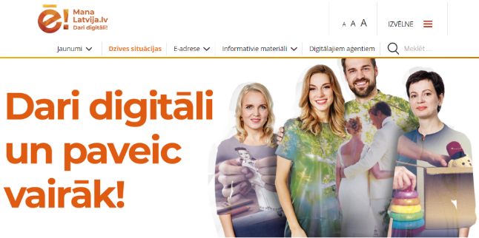
Vietne mana.latvija.lv
Vietnē atradīsi informāciju par pakalpojumiem un e-pakalpojumiem 45 dzīves situāciju atrisināšanā (tai skaitā vairāk kā 50 dažādu e-pakalpojumu izpildes video pamācības un shēmas), informāciju par to, kas ir e-adrese, kā arī citus noderīgus informatīvos materiālus, ko vari izmantot komunikācijā ar cilvēkiem.
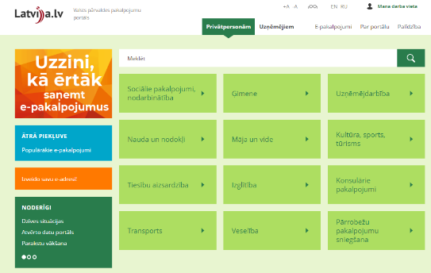
Portāls Latvija.lv – valsts pārvaldes pakalpojumu portāls!
Portālā Latvija.lv pieejami vairāk kā 700 valsts un pašvaldību iestāžu e-pakalpojumi, kuru izmantošana sniedz iespēju vēlamo pakalpojumu saņemt vai pieteikt attālināti, nedodoties uz iestādi klātienē.

Personas apliecība (eID karte) un e-paraksts
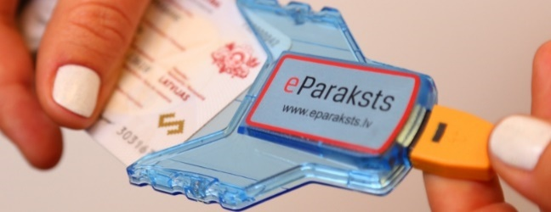
Ja personai ir:
- eID karte ar aktivizētu e-parakstu (izsniegti PIN kodi);
- mobilā lietotne «eParaksts mobile» (identitātes apliecināšanai) un «eParakstsLV» (dokumentu e-parakstīšanai);
- «eParaksts» karte (juridiskām personām un iestādēm)
šos rīkus var izmantot, lai:
- saņemtu e-pakalpojumus, kuru izpildei nepieciešama autentifikācija;
- parakstītu dokumentus ar drošu elektronisko parakstu (piemēram, līgumus ar atkritumu apsaimniekotāju, pieteikumus skolai u.c.). Uzzini vairāk tīmekļa vietnē www.eparaksts.lv.

Oficiālā elektroniskā adrese jeb e-adrese
Portālā Latvija.lv ikvienam e-adreses lietotājam ir drošs konts, kas nodrošina oficiālo ziņojumu no valsts iestādēm saņemšanu un glabāšanu. Tā ir iespēja no jebkuras vietas pasaulē visu saziņu ar valsts un pašvaldību iestādēm veikt elektroniski un vienuviet – savā e-adresē.
Informācija (tai skaitā video pamācības):
- iedzīvotājiem: mana.latvija.lv/e-adrese/;
- uzņēmējiem: mana.latvija.lv/e-adrese-juridiskam-personam/.

Vienotie klientu apkalpošanas centri
Valstī darbojas 117 valsts un pašvaldību vienotie klientu apkalpošanas centri, kuros iespējams saņemt atbalstu un palīdzību e-pakalpojumu izmantošanā, kā arī e-adreses izveidē.
Šobrīd aicinām ar vienotajiem klientu apkalpošanas centriem sazināties telefoniski vai elektroniski, jo klientu apkalpošana klātienē netiek nodrošināta.
Kontaktinformācija pieejama: www.latvija.lv/lv/pakalpojumucentri.
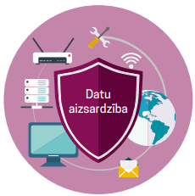
Atceries par drošības pasākumiem digitālajā vidē!
Izmanto privāto pārlūkošanu, dzēs pārlūkošanas vēsturi, dzēs lejupielādētos failus no publiskiem datoriem pēc e-risinājumu izmantošanas, nesaglabā ievadītās paroles pārlūkprogrammā un, beidzot darbu sistēmās, atslēdzies no tās.

Vairāk informācijas vari atrast vietnē mana.latvija.lv.
Aicinām Jūs palīdzēt un sniegt atbalstu, konsultējot savus klientus, kolēģus un līdzcilvēkus par iespējām sazināties ar valsti un saņemt pakalpojumus digitāli!

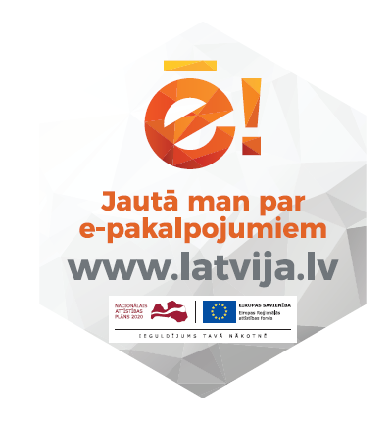
Darot digitāli, mēs spējam paveikt vairāk!

